Министерство сельского хозяйства
Российской Федерации

Поволжская государственная зональная машиноиспытательная станция

Протокол испытаний

№ 08-30-05 (4020073)

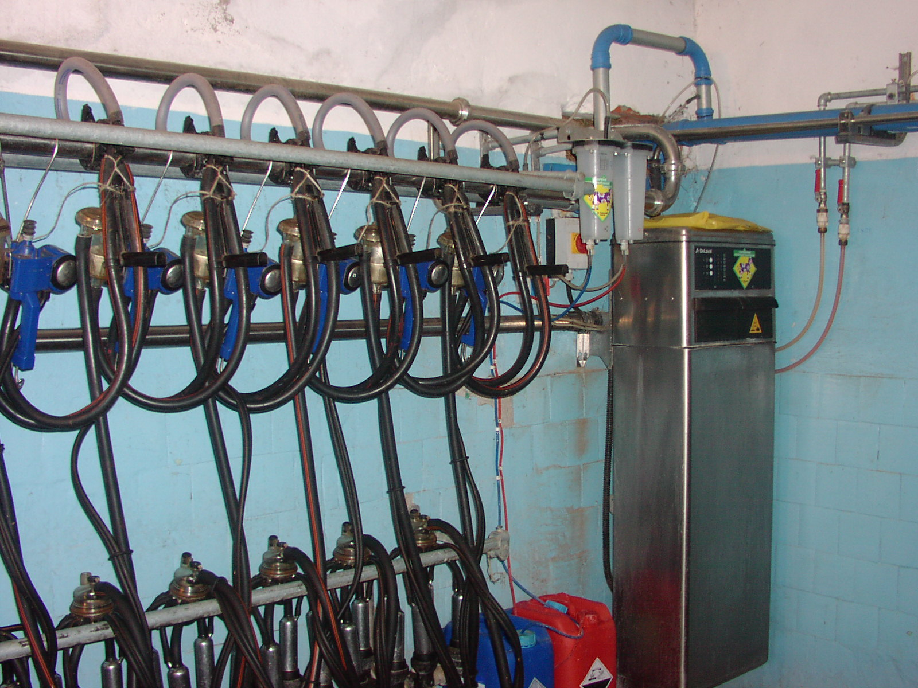
Линейная доильная установка «Экомол» на 200 голов коров

Изготовитель (разработчик) | Адрес
ООО «Современные молочные технологии» | 420054 г.Казань, ул.2-я Тихорецкая, ООО «Современные молочные технологии»

Результаты испытаний (краткие)

Линейная доильная установка «Экомол» на 200 голов коров
Назначение | Предназначена для машинного доения коров в молокопровод при привязном их содержании на молочно-товарных фермах, комплексах, пастбищах, для поголовья 200 голов коров с количеством доильных аппаратов 12 шт.
Качество работы:
Интенсивность молоковыведения, кг/мин.  Чистота молока, группа  Кислотность, ^{о}Т  Бактериальная обсемененность, тыс./см³  Общее время доения, мин. |  |  |  | 2,8  1  17  100  6,7
Производительность за 1 час основного времени составила 105 голов (по НД – не менее 104 гол./ч), при средней продолжительности дойки 6, 7 мин.
Условия эксплуатации:
Порода |  |  |  | Черно-пестрая
Возраст животных, лет |  |  |  | 5-6
Среднесуточный удой, кг |  |  |  | 16-17
Жесткость воды, мг∙экв._л |  |  |  | 6,5∙10²
Тип моющих средств |  |  |  | Биомолк-2
Потребляемая мощность, кВт |  |  |  | 11,6
Трудоемкость ежесменного ТО, чел.-ч |  |  |  | 0,150
Эксплуатационная надежность |  |  |  | хорошая
Удобство управления |  |  |  | удобно
Безопасность выполнения работ |  |  |  | обеспечена
Описание конструкции машины
Установка обеспечивает:
- доение и автоматическое додаивание; транспортирование молока; проведение контрольных доек; промывку и дезинфекцию линии после каждой дойки.
Оборудование состоит из молокоприемника, вакуумного насоса, измерительных устройств Милкоскоп, автомата промывки С-100Е, автоматического водонагревателя Акватерм-300, вакууипровода, молокопровода
Техническая характеристика
Показатели |  |  |  | Численные значения

Габаритные размеры, мм
- в рабочем положении:
длина одной петли молокопровода |  |  |  | 134520
- общая длина петли молокопровода на 200 голов |  |  |  | 269040
Максимальная величина обслужива-емого стада коров, гол. |  |  |  | 200
Количество дояров, чел. |  |  |  | 4
Количество мест подключений, шт. |  |  |  | 104
Рабочий вакуум, кПа |  |  |  | 50
Наружный диаметр молокопровода, мм |  |  |  | 52 из нержавеющей стали
Установленная мощность, кВт |  |  |  | 11,6
Результаты испытаний
Качество работы |  | До начала действия гормона окситоцина доильный аппарат Дуовак находясь на сосках вымени коровы проводит стимуляцию их посредством нежного массажа, при уровне вакуума 33 кПа.  При появлении рефлекса молокоотдачи поток молока резко возрастает, и при превышении 200 г/мин. Дуовак переключается на главную фазу доения, при этом уровень вакуума в доильном аппарате возрастает до 50 кПа. Когда поток молока снова падает ниже 200 г/мин. Дуовак переключается на низкий вакуум до 33 кПа – фаза окончания доения
Производительность |  | Удельный расход электроэнергии составил 0,37 кВт∙ч/гол. (по НД – не более 0,5 кВт∙ч/гол.)
Безопасность обслуживания |  | Конструкция машины соответствует требованиям системы стандартов безопасности труда и системы человек-машина
Техническое обслуживание |  | Ежесменное техническое обслуживание составило 0,150 чел.-ч
Заключение по результатам испытаний
Производительность доильной установки 105 голов в час (по НД – не менее 104 гол.).
Установка позволяет получать молоко определенной чистоты по ГОСТ 8218-89, микробиологической обсемененности – ГОСТ 9226-84
Испытания проведены: |  |  | ФГУ «Поволжская государственная зональная машиноиспытательная станция».  446442, Самарская обл., п.Усть-Кинельский,  ул. Шоссейная, 82
Испытания провел: |  |  | В.П.Надеев
Источник информации: |  |  | Протокол испытаний № 08-30-05 (4020073)  от 20 июля 2005 года

